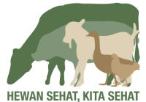

Epidemiologi Lapangan Tingkat Dasar

Panduan Peserta

Mengenai panduan ini
Panduan ini terdiri atas ikhtisar singkat mengenai judul-judul sesi dan konsep-konsep utama dari kursus pelatihan pada Epidemiologi Lapangan Tingkat Dasar.
Panduan ini akan disediakan bagi setiap peserta yang menghadiri pelatihan Epidemiologi Lapangan Tingkat Dasar.
Buku Sumber - Epidemiologi Lapangan Tingkat Dasar yang lebih terperinci daripada panduan ini telah disiapkan sebagai buku rujukan lengkap untuk pelatihan ini. Buku tersebut akan dapat diakses melalui laman iSIKHNAS untuk dibaca secara langsung atau sebagai berkas elektronik yang dapat diunduh.
Panduan ini disusun menurut judul-judul sesi yang didasarkan pada urutan dan isi sesi pengajaran dalam suatu pelatihan tiga hari yang telah disiapkan untuk menyampaikan bahan ajar epidemiologi lapangan tingkat dasar ini.

Sesi 1 Sambutan dan Pengantar

Struktur pelatihan
Sesi Judul sesi
Sesi 1 Sambutan dan Pangantar
Sesi 2 Ikhtisar Epidemiologi
Sesi 3 Tanda, Sindrom, dan Membuat Diagnosis
Sesi 4 Investigasi Penyakit
Sesi 5 Penyebab Penyakit
Sesi 6 Cara Penyakit Berkembang
Sesi 7 Penularan dan Penyebaran Penyakit
Sesi 8 Menggunakan Epidemiologi Lapangan sebagai Pendekatan Investigasi Penyakit yang Lebih Besar
Sesi 9 Mengumpulkan Data dan Menghitung Kasus
Sesi 10 Memahami Informasi
Sesi 11 Pendekatan Epidemiologis pada Kasus-Kasus Umum
Sesi 12 Evaluasi, Kesimpulan, dan Penutupan Kursus

1.2 Pengantar
Kursus ini dikembangkan sebagai bagian program Kemitraan Australia-Indonesia untuk Penyakit Menular yang Baru Muncul, guna mendukung pekerjaan paravet di lapangan, mengakui peran penting mereka dalam kesuksesan sistem informasi kesehatan hewan, iSIKHNAS, dan untuk mendukung hubungan yang erat antara pelayanan Pemerintahan dan komunitas peternakan di seluruh Indonesia. Pelatihan ini menyasar pemantapan keterampilan, keyakinan diri, dan pendekatan umum paravet saat menangani masalah kesehatan hewan. Dampak peningkatan kesehatan hewan dan produksi adalah kesehatan dan kesejahteraan komunitas yang secara keseluruhan lebih baik.

1.3 Apa yang akan kita pelajari dalam pelatihan ini?
Selama tiga hari ke depan, kita akan membicarakan tentang:
- perbedaan antara tanda, sindrom, penyakit, dan diagnosis;
- pendekatan sistematis terhadap investigasi penyakit pada hewan yang melibatkan pengumpulan jenis bukti yang berbeda - melalui riwayat hewan, pemeriksaan klinis, peninjauan lingkungan, dan pengujian laboratorium;
- memahami penyebab penyakit dan bagaimana cara menggunakan informasi tersebut guna menelaah dan menjelaskan berbagai pilihan yang bisa diambil peternak untuk mengobati dan mencegah penyakit pada ternak mereka;
- menyumbang data yang berguna ke iSIKHNAS dan mengakses informasi dari iSIKHNAS untuk membantu Anda dalam pekerjaan Anda
Dengan mempelajari setiap bidang ini, peserta akan memperoleh keterampilan baru.
Apa yang Anda mampu lakukan di akhir pelatihan ini?
Di akhir pelatihan ini, Anda akan dapat menggunakan keterampilan epidemiologi lapangan bersama dengan keterampilan klinis hewan untuk memberi pelayanan diagnostik, pengobatan, dan pencegahan penyakit yang lebih baik untuk ternak dan pemiliknya.

Sesi 2 Ikhtisar Epidemiologi Lapangan
Key concepts
Epidemiologi adalah kajian pola dan penyebab penyakit dalam kelompok hewan atau populasi.
Field epidemiology refers to applying epidemiology skills in the field - on farms and in day-to-day work to address real problems for livestock owners.
Keterampilan epidemiologi lapangan akan membantu Anda mendapat pemahaman yang lebih dalam mengenai bagaimana dan kapan penyakit menyerang. Hal ini akan membantu Anda untuk:
- memahami penyebab penyakit di tingkat populasi untuk menjelaskan alasan penyakit muncul, bahkan saat Anda tidak yakin penyebab pastinya
- memberi nasihat yang lebih baik kepada petani mengenai pengobatan dan pencegahan penyakit
Paravet memberi pelayanan pada pemilik ternak untuk mendiagnosis, mengobati, dan mencegah penyakit pada hewan.
Paravet sering dipekerjakan oleh pemerintah setempat sebagai petugas kesehatan hewan di tingkat kabupaten untuk membantu kegiatan-kegiatan seperti investigasi penyakit, program pengendalian dan vaksinasi, pengumpulan data sensus, dan penyediaan jasa inseminasi.
iSIKHNAS adalah sistem informasi kesehatan hewan Indonesia. Kesuksesan iSIKHNAS bergantung pada paravet yang menyumbang data ke dalam sistem iSIKHNAS.
Mempelajari keterampilan epidemiologi lapangan dan menerapkannya dalam pekerjaan sehari-hari akan membantu paravet menyediakan pelayanan yang lebih baik kepada peternak dan untuk menggunakan iSIKHNAS secara lebih efektif. Paravet akan lebih siap untuk menginvestigasi penyakit dan melakukan pengendalian penyakit yang efektif. Kesehatan dan produksi ternak yang lebih baik akan memberi manfaat bagi kesehatan dan kesejahteraan masyarakat Indonesia.

Sesi 3 Tanda, Sindrom, dan Membuat Diagnosis
Key concepts
Penyakit pada hewan sering menyebabkan kesehatan dan produksi yang menurun, dan bisa jadi berujung pada kematian.
Tanda adalah perubahan pada hewan yang disebabkan oleh penyakit dan dapat kita deteksi.
Sindrom mengacu pada satu tanda khusus atau sekelompok tanda yang dapat dengan mudah dikenali dan mungkin mengindikasikan penyakit penting tertentu.
Diagnosis banding adalah penyakit yang dapat menyebabkan tanda-tanda klinis yang diamati. Sering terdapat lebih dari satu penyakit yang dapat menyebabkan tanda yang sama.
A definitive diagnosis is reached when the veterinarian is confident there is one disease that is most likely to be affecting the sick animal(s).
Beberapa tanda penyakit mudah dilihat, seperti pincang, batuk, diare, bobot turun drastis, dan kematian. Beberapa penyakit mungkin menunjukkan sedikit tanda penyakit atau perubahan yang tidak kentara dan sulit dilihat, seperti kesuburan berkurang, bobot berkurang sedikit, atau produksi susu berkurang. iSIKHNAS memiliki daftar tanda atau kode umum untuk membantu pelaporan tanda secara lebih mudah dan konsisten. Pelapor desa (pelsa), paravet, dan dokter hewan memainkan peran yang amat penting dalam identifikasi, pelaporan, dan pengobatan tanda-tanda tersebut.
Sindrom digunakan untuk mengidentifikasi hewan yang mungkin mengidap penyakit penting tertentu.
Sindrom pernapasan dapat didefinisikan mencakup hewan apa pun yang menunjukkan satu atau lebih dari tanda-tanda klinis berikut: batuk, kesulitan bernapas, hidung berair, napas memburu, dan sebagainya.
Sebuah sindrom yang didasarkan pada perubahan dalam perilaku (menyerang, menggigit, berliur, depresi) digunakan untuk mengenali anjing yang mungkin mengidap rabies. Anjing-anjing yang menunjukkan tanda-tanda ini dapat diisolasi dan diawasi untuk melihat apakah mereka terus menunjukkan tanda-tanda penyakit rabies dan mereka bisa jadi dibunuh atau dikirim untuk pemeriksaan rabies.
iSIKHNAS menggunakan beberapa sindrom prioritas untuk pelaporan penyakit. Daftar sindrom ini didesain untuk membantu mengidentifikasi hewan yang memiliki satu dari penyakit-penyakit prioritas berikut: avian influenza, brucellosis pada sapi, anthrax, penyakit mulut dan kuku pada ternak, rabies, dan sampar babi atau CSF.
Investigasi penyakit mencoba mengidentifikasi kemungkinan penyebab penyakit pada hewan. Pada awalnya, berbagai temuan digunakan untuk menyusun daftar diagnosis banding, kemudian untuk mempersempit daftar ini dan menentukan diagnosis definitif. Kadang kita hanya dapat mengidentifikasi diagnosis yang paling mungkin di antara serangkaian-pendek diagnosis banding.

Sesi 4 Investigasi Penyakit
Key concepts
Investigasi penyakit adalah sebuah proses terstruktur yang terdiri atas empat bagian:
1. Riwayat
2. Pemeriksaan klinis hewan sakit
3. Pemeriksaan lingkungan
- Collection of samples for laboratory submission (in some cases)
Informasi yang diperoleh dari investigasi digunakan untuk:
- Menyusun daftar diagnosis banding (kemungkinan penyakit yang dapat menunjukkan tanda-tanda yang telah diamati)
- Mempersempit daftar diagnosis banding untuk mengidentifikasi diagnosis yang paling mungkin
- Memahami kemungkinan penyebab dan menentukan pengobatan
- Memberi saran kepada peternak mengenai strategi pengendalian untuk mencegah kasus-kasus mendatang pada hewan atau manusia
Temuan-temuan investigasi akan mengidentifikasi tanda atau sindrom yang ditunjukkan oleh si hewan yang sakit. Tanda-tanda atau sindrom ini digunakan untuk menyusun suatu daftar diagnosis banding.
Seiring masing-masing tahap pemeriksaan dilakukan, daftar diagnosis banding harus ditinjau dan diubah bergantung pada informasi baru.
Diagnosis penyakit yang tepat pada seekor hewan individu sering membutuhkan keterampilan klinis dan epidemiologi dan mungkin memerlukan pengujian laboratorium dan/atau pemeriksaan patologi.
Uji laboratorium perlu digunakan dan diinterpretasikan dengan hati-hati. Uji laboratorium dapat memakan waktu dan biaya sedangkan belum tentu bermanfaat untuk diagnosis dan manajemen penyakit.
Kadang tidak memungkinkan untuk membuat sebuah diagnosis definitif. Dalam situasi ini, temuan-temuan investigasi digunakan untuk mengidentifikasi diagnosis yang paling mungkin dan untuk memperpendek daftar diagnosis banding sebisa mungkin. Hal ini tetap amat berguna saat memutuskan pengobatan dan tindakan pencegahan.
Investigasi penyakit menggabungkan keterampilan veteriner klinis (kemampuan untuk memeriksa setiap hewan sakit dan mengidentifikasi tanda-tanda penyakit serta artinya) dan keterampilan epidemiologi (memahami penyebab penyakit dan cara penyebab tersebut berinteraksi untuk menimbulkan penyakit). Investigator yang bagus juga membutuhkan kemampuan untuk berkomunikasi secara efektif dengan peternak dan untuk mengamati situasi di sekitar mereka saat mereka mengunjungi peternakan untuk melakukan investigasi.

Sesi 5 Penyebab Penyakit
Key concepts
Sebuah penyebab adalah apa pun yang dapat memengaruhi apakah sebuah penyakit muncul atau tidak muncul pada satu atau banyak hewan
Investigasi penyakit bertujuan mengidentifikasi penyebab penyakit.
Memahami penyebab penyakit akan membantu Anda memahami bagaimana penyakit tertentu timbul dan membantu Anda mengidentifikasi pengobatan dan tindakan pencegahan untuk mengurangi penyakit dalam populasi.
Treatment and prevention measures are often aimed at breaking the effect of specific causes on the occurrence of disease.
Pengetahuan mengenai penyebab penyakit serta bagaimana penyebab tersebut bekerja dan menimbulkan penyakit merupakan pengetahuan penting.
Investigasi epidemiologi dapat membantu mengidentifikasi penyebab penyakit yang penting, sedangkan pengetahuan epidemiologis mengenai berbagai penyebab penyakit serta bagaimana penyebab-penyebab itu berinteraksi dapat digunakan untuk menyusun langkah-langkah yang bisa diterapkan oleh dokter hewan, paravet, dan peternak untuk mencegah atau mengendalikan penyakit.
Hubungan antara penyebab penyakit dapat ditampilkan dalam diagram sebab-akibat (lihat diagram sebab-akibat untuk anthrax di halaman berikut). Diagram sebab-akibat dapat menunjukkan bagaimana berbagai penyebab yang terkait dengan lingkungan, agen, dan inang (hewan) dapat saling memengaruhi dalam timbulnya -- atau tidak timbulnya -- penyakit.
Seekor hewan yang terinfeksi Anthrax meluruhkan penyakitnya di tanah. Spora-spora ini dapat tetap hidup di tanah untuk waktu yang amat lama jika tidak dimatikan dengan tepat melalui pembakaran dan dekontaminasi. Hewan yang tidak divaksinasi yang bersentuhan dengan spora-spora itu dapat terinfeksi. Penggalian atau pembongkaran tanah dapat mengangkat spora-spora itu ke permukaan, dan hewan amat mungkin menelan atau menghirupnya. Interaksi antara berbagai penyebab ini, dan bagaimana mereka berpengaruh terhadap timbulnya penyakit anthrax pada hewan, ditunjukkan dalam diagram sebab-akibat di halaman berikut.
Memahami berbagai penyebab penyakit dan bagaimana penyebab-penyebab tersebut berinteraksi dapat berujung pada intervensi. Untuk anthrax, membakar bangkai hewan hingga menjadi abu, secara benar membuang tanah yang terkontaminasi cairan tubuh dari hewan yang terinfeksi, dan melakukan vaksinasi pada seluruh kawanan ternak akan menurunkan risiko infeksi dari spora di lingkungan. Setiap tindakan ini dapat dianggap sebagai langkah mematahkan penghubung dalam diagram sebab-akibat dan mencegah timbulnya penyakit.
Diagram sebab-akibat untuk anthrax
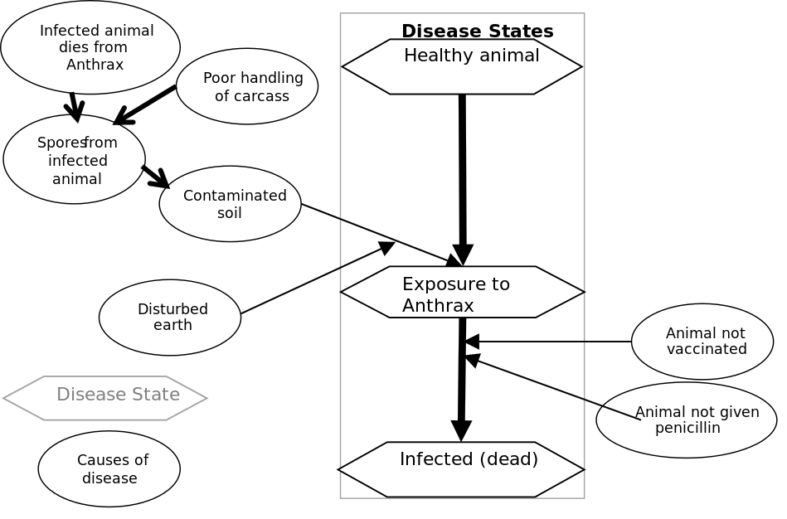
Lembar informasi penyakit berikut telah ditulis untuk menampilkan informasi yang mungkin diakses paravet selama pekerjaan harian mereka untuk membantu dalam mengatur insiden penyakit. Dimaksudkan untuk mendampingi kegiatan kelompok yang dilakukan selama Sesi 5.
Lembar Informasi Penyakit Newcastle
Agen infeksius: Agen infeksius adalah Newcastle Disease Virus (NDV). Rangkaian NDV yang berbeda menyebabkan penyakit yang ringan, sedang, atau parah pada ayam.
Spesies inang: Ayam amat rentan pada penyakit. Banyak spesies unggas lainnya dapat terinfeksi dan mungkin menunjukkan tanda-tanda penyakit yang lebih ringan (kalkun, ayam pegar, burung puyuh, burung beo, burung dara). Spesies unggas liar mungkin membawa dan meluruhkan NDV tanpa penyakit. NDV dapat menginfeksi manusia dan menyebabkan infeksi mata, sakit kepala, dan tanda-tanda seperti flu.
Tanda-tanda klinis infeksi pada kawanan yang rentan: NDV amat menular dan dapat menyebar melalui kawanan yang rentan dalam hitungan hari. Saat NDV bersifat endemik, mungkin menyebabkan penyakit yang tidak begitu parah.
- Periode inkubasi biasanya 5-6 hari (kisaran dari 2-15). Unggas-unggas muda adalah yang paling rentan.
- Tanda-tanda pernapasan meliputi terengah-engah, batuk, dan bersin
- Tanda-tanda pencernaan meliputi diare hingga berwarna hijau
- Tanda-tanda saraf meliputi depresi, gemetar, lumpuh, leher berkedut, berputar-putar.
- Produksi telur menurun atau berhenti. Telur mungkin berwarna, berbentuk, dan memiliki permukaan yang tidak normal.
- Kepala dan leher (termasuk jengger dan pial) mungkin bengkak dan sianotik (berwarna kebiruan)
Perubahan post mortem: Ayam yang tiba-tiba mati mungkin menunjukkan sedikit perubahan post mortem. Perubahan termasuk edema leher, perdarahan di saluran pernapasan, dan melalui banyak organ.
Pengujian laboratorium: Sampel yang dikumpulkan dari unggas yang sakit (serum atau darah, dan seka kloaka dan trakea dikumpulkan menuju perantara perpindahan viral) akan diuji untuk virus.
Dagnosis diferensial: Terdapat banyak kondisi yang mungkin menyebabkan tanda-tanda yang sama. ini meliputi:
- Manajemen yang buruk, seperti kurangnya makanan, air, atau ventilasi yang tidak memadai.
- Parasit (eksternal dan internal)
- Penyakit menular lainnya meliputi: avian influenza, kolera unggas, laryngotracheitis, cacar unggas, mycoplasmosis, bronkitis menular, penyakit marek, penyakit gumboro
Penularan: Virus diluruhkan dari mulut, hidung, feses, dan telur dari unggas yang terinfeksi. Virus berada di semua bagian bangkai unggas yang terinfeksi saat mereka mati atau dibunuh. Ayam terinfeksi dengan kontak langsung dengan unggas yang sakit atau terkontaminasi air atau makanan. Infeksi dapat tersebar melalui lalu lintas unggas yang terinfeksi atau orang-orang, peralatan, makanan yang terkontaminasi dari peternakan yang terinfeksi ke peternakan yang tidak terinfeksi.
Epidemiologi: Kasus NDV mungkin menunjukkan pola musiman, saat lebih banyak unggas dibawa ke pasar (pencampuran yang meningkat) atau saat unggas yang bermigrasi berpindah ke lokasi baru.
Pengendalian penyakit NDV pada ayam:
- Vaksinasi ayam dapat amat mengurangi kematian karena NDV.
- Tindakan peternakan umum juga penting dalam mengendalikan NDV.
- Menjaga wilayah tempat tinggal ayam tetap bersih dan membuang unggas yang mati, kotoran unggas, bulu untuk menghindari unggas lain memiliki kontak dengan mereka (dibakar atau dikubur)
- Memberikan makanan dan minuman yang cukup serta tempat tinggal yang memadai untuk unggas.
- Mencegah atau mengobati parasit internal dan eksternal jika diperlukan.
- Jangan membeli unggas sakit. Siapkan wilayah karantina tempat unggas baru dapat dipisahkan selama ~2 minggu untuk memastikan mereka tidak terjangkit penyakit dan membawa penyakit ke dalam kawanan.

Sesi 6 Cara penyakit menular berkembang
Key concepts
Pada inang (hewan), terdapat beberapa tahap yang menetukan apakah hewan tersebut akan tertular penyakit setelah terpapar agen penular.
Hewan yang terinfeksi dapat terjangkit penyakit kronis, mati, atau mungkin pulih.
Hewan yang sembuh sering kali menjadi kebal pada agen penular. Kekebalan mungkin bertahan seumur hidupnya atau mungkin lebih sebentar. Jika kekebalan menurun, hewan tersebut mungkin menjadi rentan lagi terhadap infeksi.
Herd immunity describes a form of immunity that occurs when a significant portion of a population of animals is immune and this provides protection for the susceptible animals
Gambar: Diagram ini menunjukkan perkembangan suatu penyakit menular pada individu hewan dan menggambarkan kondisi kondisi penyakit serta hasil akhirnya di kotak berarsir pada bagian atas. Diagram tersebut dibuat sesuai urutan waktu dari kiri ke kanan.
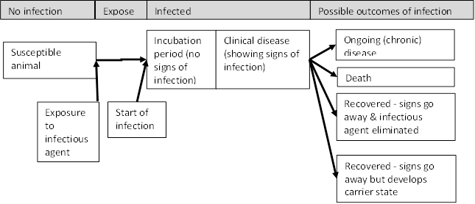
Pertama, seekor hewan pastilah rentan pada suatu penyakit sebelum menjadi terinfeksi. Hewan yang rentan pastilah terpapar agen penular agar infeksi terjadi. Paparan artinya adalah bahwa agen penular telah memasuki tubuh hewan tersebut dengan suatu cara. Tidak semua paparan akan berujung pada infeksi. Kadang setelah paparan, agen penular akan mati atau dimatikan oleh sistem kekebalan hewan tersebut sebelum dapat menyebabkan infeksi. Jika agen penular mulai tumbuh dan berlipat ganda di dalam tubuh, maka pada saat ini, hewan tersebut menjadi terinfeksi. Dalam tahap awal infeksi, hewan tersebut biasanya tidak akan menunjukkan tanda-tanda penyakit. Ini disebut periode inkubasi.
Periode inkubasi dimulai dengan hewan menjadi terinfeksi dan berakhir dengan permulaan tanda-tanda klinis penyakit. Di beberapa kasus, hewan yang terinfeksi mungkin tidak menunjukkan tanda-tanda penyakit.
Hewan yang tertular dapat terjangkit penyakit kronis (hewan tetap tertular disertai tanda-tanda penyakit), mati karena penyakitnya, atau pulih. Hewan yang pulih dapat sembuh sepenuhnya dan seluruh agen penular dapat dihilangkan dari tubuhnya. Kadangkala hewan yang telah pulih tidak lagi menunjukkan tanda-tanda klinis penyakit, tetapi masih membawa agen penular (carrier).
Dalam kasus tertentu, hewan yang tertular mungkin tidak menunjukkan tanda-tanda klinis penyakit. Sementara dengan penyakit lain, hampir semua hewan yang tertular dapat menunjukkan tanda-tanda penyakit.
Kita juga tertarik dalam cara penyakit menyebar melalui populasi. Beberapa penyakit menyebar dengan cepat melalui populasi, sementara penyakit lain menyebar dengan pelan. Untuk penyakit yang sudah ada dalam populasi (penyakit endemik), populasinya akan terdiri atas campuran hewan yang rentan, hewan yang terinfeksi, dan hewan yang pulih. Hewan yang pulih mungkin saja terpengaruh oleh kekebalan, entah apakah mereka dapat terinfeksi kembali dengan penyakit yang sama jika terpapar lagi.
Saat banyak hewan menjadi kebal, pengenalan infeksi mungkin mengakibatkan sedikit penyebaran karena hewan yang infeksius lebih mungkin untuk melakukan kontak dengan hewan yang kebal daripada hewan yang rentan. Ini disebut kekebalan kawanan.
Perkembangan penyakit menular dalam sebuah populasi menunjukkan satu hewan yang terinfeksi (lingkaran hitam), hewan-hewan yang rentan (di sekeliling lingkaran tanpa arsiran) dan hewan-hewan yang kebal (diarsir dengan warna abu-abu). Hewan yang terinfeksi adalah agen peluruh dan memapar hewan-hewan yang rentan (tanpa arsiran) atau hewan-hewan yang kebal (diarsir) terhadap infeksi. Jika hewan infeksius hanya melakukan kontak dengan hewan-hewan yang kebal (lihat gambar di sebelah kanan), maka tidak akan terjadi penularan penyakit.
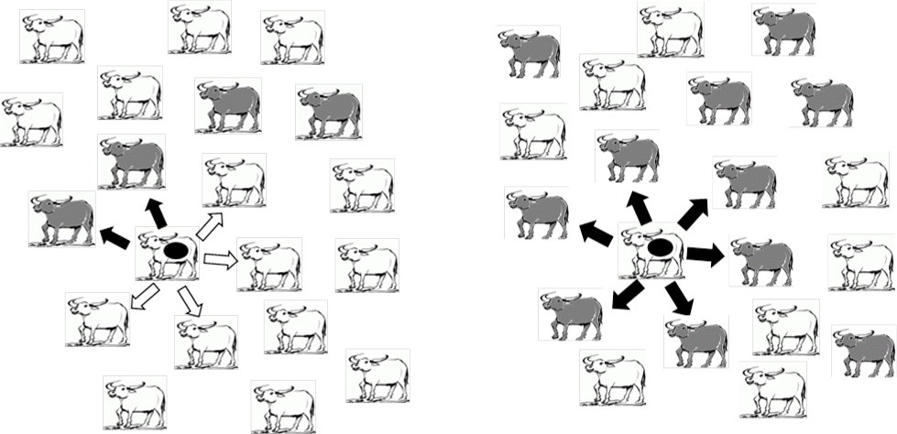

Sesi 7 Penularan dan penyebaran penyakit
Key concepts
Penularan menggambarkan cara suatu agen penular dapat berpindah dari seekor hewan ke hewan lainnya
Pemeliharaan menggambarkan cara agen dapat bertahan di dalam populasi seiring waktu
Spread describes how an agent can move from one population to another
Agar penularan dapat berlangsung, suatu agen penular harus dapat keluar dari tubuh hewan yang tertular dan masuk ke tubuh hewan yang rentan.
Agen penular dapat meninggalkan inang yang terinfeksi dalam cairan biologis atau ekskresi dari mata, hidung, mulut, atau dalam susu, feses, urine, nanah, atau cairan lainnya dari luka atau dalam darah atau jaringan.
Hewan-hewan yang rentan mungkin terpapar pada materi infeksius melalui kontak langsung (dengan menyentuh, mengendus, atau menjilat hewan infeksius yang meluruhkan agen penular), atau secara tidak langsung dengan menelan atau melakukan kontak dengan materi infeksius di dalma lingkungan. Kontak tidak langsung hanya terjadi jika agen penular dapat bertahan selama satu periode di dalam lingkungan.
Paparan (masuknya agen ke dalam inang baru) mungkin terjadi melalui berbagai mekanisme, seperti menelan, menghirup agen, melalui selaput lendir di mata, mulut atau hidung, melalui kulit, melalui pembiakan, atau dengan manajemen atau prosedur (injeksi, penggergajian tanduk, dsb).
Agen penular telah mengembangkan berbagai cara untuk bertahan seiring waktu (pemeliharaan). Beberapa agen memiliki bentuk pertahanan yang dapat bertahan di dalam lingkungan (spora-spora anthrax). Beberapa agen memiliki bentuk menengah yang bertahan dalam inang lain (parasit). Beberapa agen dapat menginfeksi banyak spesies (rabies). Beberapa agen membentuk infeksi yang gigih atau keadaan pembawa. Beberapa agen menyebabkan sedikit respons kekebalan atau mengubah susunan genetis mereka, maka mereka dapat kembali menginfeksi hewan (influenza).

Session 8 Epidemiologi lapangan untuk pendekatan investigasi penyakit yang lebih besar
Key concepts
Keterampilan epidemiologi lapangan adalah penting dalam semua investigasi penyakit, bahkan jika hanya satu hewan atau satu peternakan yang terkena. Keterampilan epidemiologi bahkan jauh lebih penting saat lebih banyak hewan yang terkena, penyakit menyebar dengan cepat, dan saat penyebab penyakit tidak jelas.
Investigasi penyakit yang lebih besar dimulai dengan investigasi penyakit yang biasa (seperti yang diuraikan sebelumnya), lalu melibatkan prosedur tambahan yang meliputi:
- Mengembangkan definis kasus dan menempatkan hewan pada kasus dan non-kasus
2. Mengumpulkan data pada kasus dan non-kasus
3. Menerapkan analisis yang simpel pada data dalam kasus dan non-kasus untuk menggambarkan penyakit dan mengidentifikasi kemungkinan penyebabnya
4. Menggambarkan penemuan-penemuan awal dan membuat rekomendasi
Definis kasus adalah serangkaian kriteria standar untuk menentukan apakah seekor individu hewan memiliki penyakit tertentu atau aspek kepentingan lainnya. Sering kali ada 3 tingkat: kasus yang terkonfirmasi; dugaan kasus; dan non-kasus
A case is an animal with characteristics and clinical signs that meet a case definition for the disease being investigated.
Setelah definisi kasus dikembangkan, semua hewan yang sakit dibandingkan dengan definisi tersebut dan ditempatkan pada kasus yang terkonfirmasi, dugaan kasus, atau non-kasus. Lalu informasi dikumpulkan dan diperiksa untuk mencari kaitan yang mengidentifikasi kemungkinan penyebab penyakit.
Definisi kasus memastikan bahwa fokus Anda terjaga pada kepentingan penyakit tertentu dan bahwa Anda dapat mengecualikan penyakit lain yang mungkin muncul di dalam populasi di saat yang bersamaan.

Sesi 9 Mengumpulkan data dan menghitung kasus
Key concepts
Data pada kasus dan non-kasus dikumpulkan melalui sebuah proses seperti investigasi penyakit:
Mengajukan pertanyaan pada peternak (riwayat)
Pengamatan langsung (pemeriksaan) kasus dan non-kasus, serta lingkungan
Laboratory results (if samples were submitted to the lab)
Contoh pertanyaan yang bisa Anda ajukan pada peternak:
- Kapan kasus pertama penyakit ini mulai nyata?
- Apakah memungkinkan untuk mengetahui tanggal saat setiap hewan yang terkena pertama kali menunjukkan tanda-tanda klinis?
- Di mana keberadaan hewan saat mereka sakit dan di mana keberadaan mereka beberapa hari hingga beberapa minggu sebelum mereka sakit?
- Apakah memungkinkan untuk mengumpulkan informasi pada semua hewan di peternakan yang terkena (atau yang tercampur di dalam populasi desa) beberapa hari hingga beberapa minggu sebelum kasus mulai muncul?
- Apakah telah ada lalu lintas hewan ke dalam atau keluar dari kelompok ini?
- Apakah ada pengobatan yang diberikan pada hewan (obat apa yang diberikan dan kapan)?
- Apakah ada perubahan lainnya (penggantian pakan, limbah yang dibuang di kandang atau sungai, pagar baru didirikan, dsb)?

Sesi 10 Memahami informasi
Key concepts
Data pada kasus dan non-kasus lalu dianalisis untuk mencari pola yang meliputi:
- Terjadinya pola penyakit seiring waktu (kurva epidemik)
- Terjadinya pola penyakit dalam tempat (pemetaan)
- Terjadinya pola penyakit dengan karakteristik hewan (apakah ada lebih banyak kasus pada hewan jantan daripada betina, atau hewan muda dibandingkan dengan hewan yang tua, dsb)
Memahami pola penyakit akan membantu Anda mengidentifikasi penyebab umum dan membuat Anda menerapkan strategi pengendalian yang efektif bahkan jika Anda tidak tahu dengan pasti penyakit apa yang menyebabkan tanda-tanda tersebut.
Use patterns to determine if the disease is likely to be contagious or not contagious and put general control measures in place based on this finding while you conduct further tests to try and identify a diagnosis and more specific causes.
Tindakan pengendalian langsung saat penyebabnya mungkin menular meliputi:
- Memisahkan hewan yang sakit dan sehat (mengisolasi hewan yang sakit)
- Menghentikan lalu lintas hewan keluar dari peternakan (atau masuk ke dalam peternakan)
- Menerapkan pengobatan pada hewan yang sakit
- Mempertimbangkan untuk menerapkan pengobatan pada hewan sehat lainnya di peternakan agar mereka tidak terinfeksi
- Tindakan keamanan hayati lainnya - membersihkan dan mendisinfeksi, membuang materi infeksius (tubuh, cairan, dsb)
Tindakan pengendalian langsung saat penyebabnya mungkin menular meliputi:
- Mempertimbangkan untuk memindahkan hewan ke kandang baru atau mengganti pakan
- Mempertimbangkan untuk memberi pengobatan pada hewan yang sakit jika sesuai
- Memastikan hewan diberi makan dan minum dengan cukup, serta kandang dan padang rumputnya kering dan bersih.
Jika Anda tidak yakin apakah diagnosisnya dan bahkan Anda tidak yakin apakah tanda-tandanya konsisten dengan penyakit menular, maka serangkaian tindakan yang aman adalah mengimplementasikan tindakan pengendalian awal berdasarkan pengendalian penyakit menular. Jika informasi tambahan dikumpulkan, maka itu menyatakan bahwa penyakit tersebut mungkin tidak menular, maka Anda dapat mengurangi tindakan pengendalian.
Jika menurut Anda, penyakit tersebut dapat menjadi penyakit prioritas, maka Anda mungkin akan melakukan investigasi lebih lanjut dan mengumpulkan sampel untuk pengujian di laboratorium. Jika sebuah penyakit prioritas terkonfirmasi (FMD, HPAI, dsb), maka mungkin ada tindakan pengendalian formal tambahan, yang meliputi memberlakukan peternakan yang terkena untuk dikarantina, program pengujian dan pemotongan, program vaksinasi, atau kegiatan lain.

Sesi 11 Penerapan pendekatan epidemiologis pada kasus umum
Key concepts
Menggunakan keterampilan epidemiologi lapangan, bahkan dalam kegiatan rutinitas sehari-hari, akan memperbaiki cara Anda berpikir mengenai penyakit dan pengendalian penyakit.
Memikirkan tentang kemungkinan penyebab penyakit dan apakah mungkin berkaitan dengan inang, agen, atau lingkungan.
Gunakan informasi ini untuk memahami cara dan alasan penyakit tersebut muncul, serta untuk memandu pengobatan dan tindakan pencegahan Anda.
Keterampilan epidemiologi lapangan, khususnya, penting dalam menginvestigasi kejadian penyakit yang lebih besar atau situasi saat diagnosis dan penyebab penyakit tidak jelas.
Keterampilan epidemiologi lapangan juga amat penting untuk paravet yang terlibat dalam program pengendalian penyakit prioritas.
The understanding of causes and the effect of disease at a population level is very helpful when thinking about why different strategies are used to control specific diseases, and also in explaining the processes to farmers.

Sesi 12 Evaluasi kursus, kesimpulan, dan penutupan
17 November 2014.

